Les effets nocifs que produit l’alcool dans le corps sont nombreux. Plus la quantité d’alcool bue est importante, plus les effets sont graves.
Quand on consomme une boisson alcoolisée, l'alcool qu'elle contient traverse l’intestin et passe ainsi dans le sang très rapidement. L’alcool se répand dans l'ensemble de l'organisme et en particulier le foie, le cœur et le cerveau. Les effets toxiques de l'alcool sont aujourd'hui bien connus. C’est une drogue qui agit au niveau du cerveau. Ralenti, perturbé, le cerveau fonctionne mal. Il peut même être en partie abimé, détruit chez les personnes alcooliques.
Sommes-nous égaux face à l’action de l’alcool ?
Tout d’abord, il est important de savoir que son action dépend de l’âge et du sexe du buveur. Une femme supporte moins bien l’alcool qu’un homme, pour une même quantité bue, les effets seront plus graves pour elle que pour lui.

L’alcool a des effets très graves sur le cerveau des enfants et des jeunes, car le cerveau se développe encore et est plus fragile que celui de l’adulte. C’est pour cela que la loi protège les enfants et leur interdit de boire de l’alcool avant 18 ans. Ils peuvent définitivement abimer leur cerveau.

Une femme enceinte ne doit pas boire d’alcool, en effet, l’alcool bu passe dans le sang du futur bébé et agit sur son cerveau en train de se former, cerveau très très fragile. Si la maman boit trop, elle peut donner naissance à un enfant avec un handicap qui affectera son cerveau, toute sa vie.

Comment l’alcool agit dans notre corps ?
- Les effets rapides Ils dépendent de la quantité consommée et s’aggravent si le buveur consomme de plus en plus d’alcool. C’est pour cela, qu’il est toujours dit que l’alcool doit être consommé avec modération, c’est-à-dire en petite quantité. On distingue 5 phases, de plus en plus graves, le buveur perdant de plus en plus le contrôle de lui-même.

- Au début, avec peu d’alcool, l’adulte ressent un sentiment de satisfaction et de joie, il se sent supérieur à d’habitude : plus à l’aise pour parler aux autres, il peut même trop parler et agacer. C’est la 1ère phase. Il lui est interdit de conduire. La personne qui conduit, ne boit pas.
- Pendant la 2ème, le buveur perd l’équilibre, ce qui entraîne donc quelques chutes ; il peut aussi trembler. Sa vue se trouble. Il change aussi brusquement d’humeur et la colère, la tristesse succèdent à la joie. Il a du mal à s’exprimer, il dit des choses excessives. Il devient violent.
- Lors de la 3ème phase, le buveur ressent une grande fatigue, a sommeil. Son corps est sans énergie. Il est aussi pris de vomissements et de maux de tête. Ensuite, il peut se réveiller en se sentant très mal et en ayant oublié ce qu’il a fait ou subi, il a donc des trous de mémoire.
- Ensuite, en 4ème phase, la force musculaire du buveur est perdue, il n’arrive plus à tenir debout, il peut même faire pipi sur lui, sa respiration devient difficile. Il se met en grave danger car il peut faire un coma alcoolique, c’est-à-dire qu’il perd connaissance et que rien ne peut le réveiller, sa peau est froide et il peut s’étouffer.
- La 5ème phase, c’est la fin. Le cerveau est intoxiqué par l’alcool, le cœur du buveur subit un choc qui provoque son arrêt et c’est là que la mort surgit.
Toutes ces phases montrent que l’alcool est un poison pour le cerveau. Il change émotions et humeur, perturbe l’équilibre, la vision et le bon fonctionnement des organes vitaux comme le cœur et les poumons. De plus, le grand buveur s’isole de son environnement social, familial et professionnel, ce qui entraîne des situations difficiles : il peut sombrer dans la solitude, perdre sa famille.
- Les effets lents Après des années, l'alcool peut être responsable de très nombreuses maladies : cancers (bouche, estomac..), maladie qui détruit le foie appelée cirrhose, troubles mentaux (anxiété, dépression), troubles du rythme cardiaque.

- La dépendance Le problème est aussi que le corps des buveurs s’habitue à l’alcool et qu’ils doivent en boire de plus en plus pour ressentir les effets. Ils ne peuvent plus s’arrêter de boire, on appelle cela la dépendance. Pour les personnes alcooliques, rien d’autre n’existe que l’envie permanente de boire. Ils n’ont plus de vie possible sans alcool.

Le cerveau est l’organe le plus touché par l’alcool.

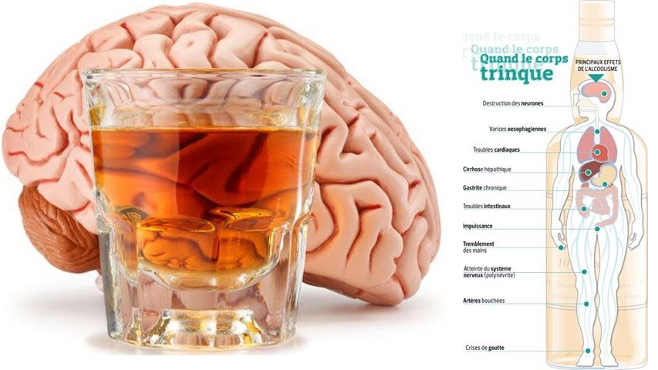

1. Note 4 effets de l’alcool changeant son fonctionnement :

………………………………………………………………………………………………………
………………………………………………………………………………………………………
…………………………………………………………………………………………………….
………………………………………………………………………………………………………
………………………………………………………………………………………………………

L’alcool abime de nombreux organes du corps : poumons, cerveau, foie, estomac, cœur.
2. Légende ces 5 organes à droite de la silhouette. Pour cela, trace un trait horizontal à chaque fois. Ecris le nom de l’organe au bout du trait.
3. Relie chaque maladie à l’organe atteint, à gauche :
Destruction de l’organe appelée cirrhose

Troubles du rythme, arrêt provoquant la mort

Changement des émotions Perte de l’équilibre, de la vision

Cancer

Troubles de la respiration

